|  |  |
| --- | --- |
| **[Flowelto Shop] – External Document** |  |
| COMP6144  Web Programming |
| *Odd Semester Year 2020/2021* |

* Project Title

Flowelto Shop

* Introduction

**Flowelto Shop** is a famous flower shop in Indonesia made by a famous computer science student from Canada. To expand its business, **Flowelto Shop** wants to create a website for their shop. In that website, people can find information about the **Flowelto Shop**’s products and order it. This website enables the customers to know what inside **Flowelto Shop** is.

* Report / Documentation

Sebelum Memulai Memeriksa Tolong Jalakan Fungsi ini

Php artisan storage:link

Saya menyimpan gambar bunga dan kategori pada storage bawaan laravel sehingga harus menggunakan command tersebut terlebih dahulu, jika tidak menggunakan command tersebut maka gambar tidak akan muncul.

Setelah itu Anda dapat membuat database di phpmyadmin, lalu jalankan :

php artisan migrate --seed

sintaks di atas berguna agar membuat db dan data dummy yang ada di seeder masuk ke database.

1. Login

Halaman ini memungkinkan pengguna untuk masuk ke situs web. Ketika ada user salah memasukan email atau password maka akan muncul pesan error.

Jika pengguna telah memasukkan Email Pengguna dan Kata Sandi yang benar, halaman akan dialihkan ke Halaman Beranda untuk pelanggan atau Manajer berdasarkan peran pengguna dan akan ada cookie selama 7 hari. Terdapat tombol remember me jika di klik maka akan membuat session baru. Terdapat pula forget password jika di klik maka akan muncuk pop up “please contact our customer service to reset your password”

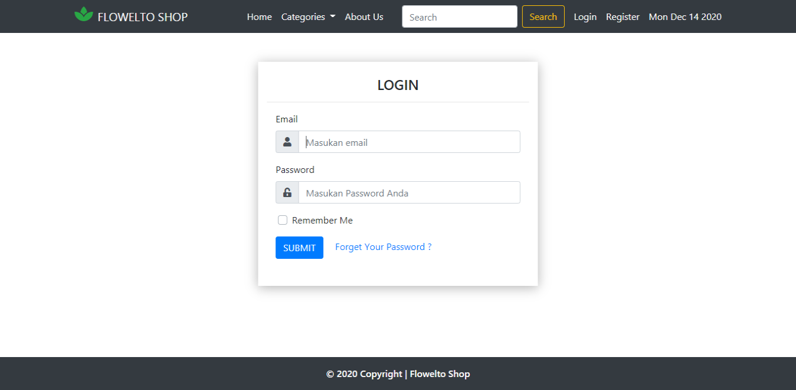

Gambar 1. Halaman Login

1. Register

Halaman ini memungkinkan guest untuk mendaftarkan diri mereka sebagai pelanggan Flowelto Shop. Tampilan ini juga dapat menampilkan pesan kesalahan jika pengguna memasukkan data pribadi yang salah. Tabel berikut menunjukkan bidang yang ada di halaman ini dan validasi untuk setiap bidang.

|  |  |
| --- | --- |
| **Field** | **Information** |
| **Username** | Harus di isi dan minimal 5 karakter |
| **Email Address** | Harus di isi, tipenya email, dan harus unique |
| **Password** | Harus di isi, minimal 8 karakter |
| **Confirm Password** | Harus di isi, dan harus sama dengan password |
| **Address** | Harus di isi, minimal 10 karakter |
| **Gender** | Harus di selek, dan harus di antara male or female |
| **Date of Birth** | Harus di isi, dan bertipe date |
| **Phone** | Harus di isi, format number, minimal 12 number |

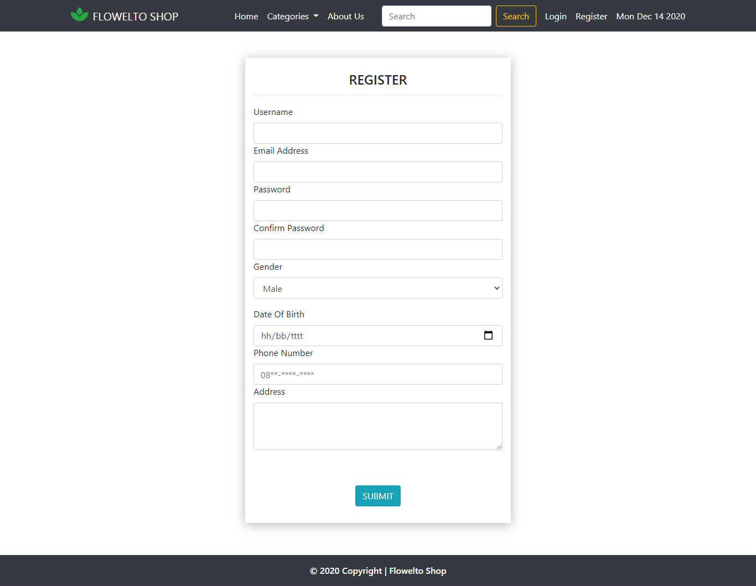

Gambar 2. Halaman Register

1. Home

Halaman ini memungkinkan user dapat melihat semua kategori Flowelto Shop. Halaman ini memungkinkan pengguna untuk pergi ke menu Flowelto Shop jika pengguna mengklik gambar. Halaman ini dibagi 2 satu untuk manager dan untuk user/guest. Di halaman ini, Pengguna juga dapat memilih kategori Flowelto Shop di menu dropdown pada navbar, namu saya hanya menampilkan beberapa saja sisanya ada pada home user /guest.

Di halaman ini, guest dapat Login atau Daftar. Untuk semua pengguna yang masuk, Anda dapat Mengubah Kata Sandi di menu dropdown Akun di bilah navigasi.

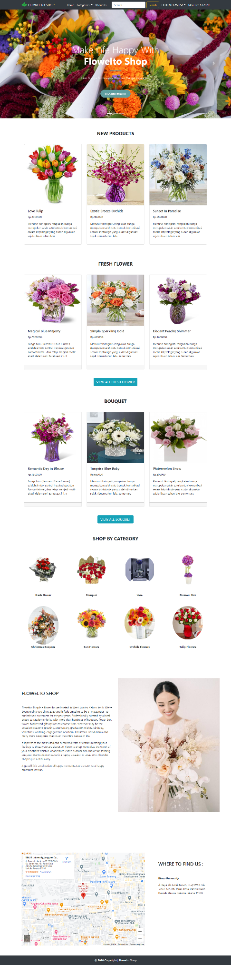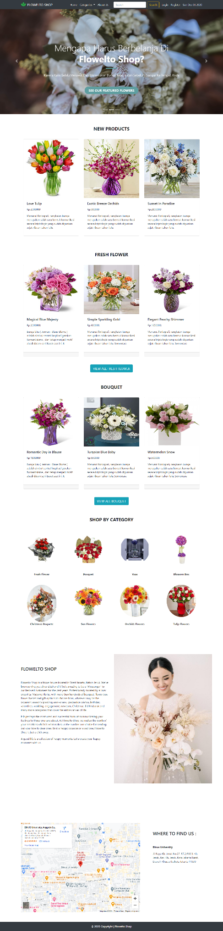

Gambar 3. Halaman Home (Guest) Gambar 4. Halaman Home (Customer)

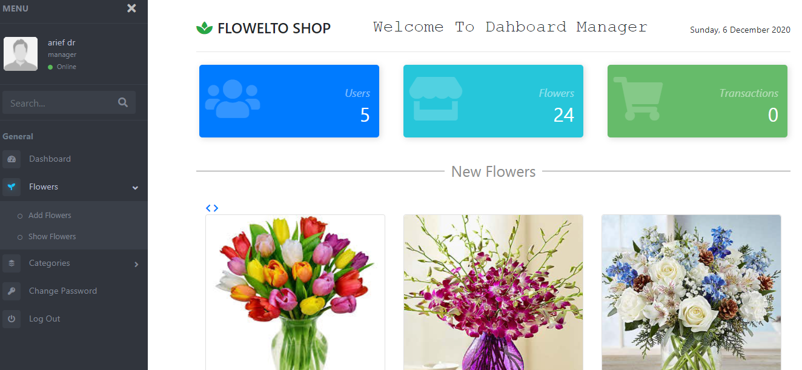

Gambar 5. Halaman Home (Manager)

Untuk Manajer, terdapat halaman khusus manager dimana manager bisa mengelola bunga dan kategori (create,update,delete). Terdapat sebuah card yang menampilkan jumlah user, transaksi, dan bunga.

1. View Flowers

Halaman ini dibagi menjadi 2 yaitu view product user/guest dan manager. Halaman ini menampilkan semua menu Flowelto Shop. Untuk Manajer, halaman ini juga dapat digunakan untuk memperbarui atau menghapus setiap bunga. Halaman ini juga mencakup pagination untuk menampilkan 8 item dalam setiap halaman dan bidang pencarian untuk mencari menu Flowelto Shop dengan 'Nama','Harga', dan‘Category’. Halaman ini menampilkan gambar, nama, dan harga Flower.

Untuk semua users termasuk manager, setiap bunga dapat diklik untuk dialihkan ke "Halaman Detail Bunga".

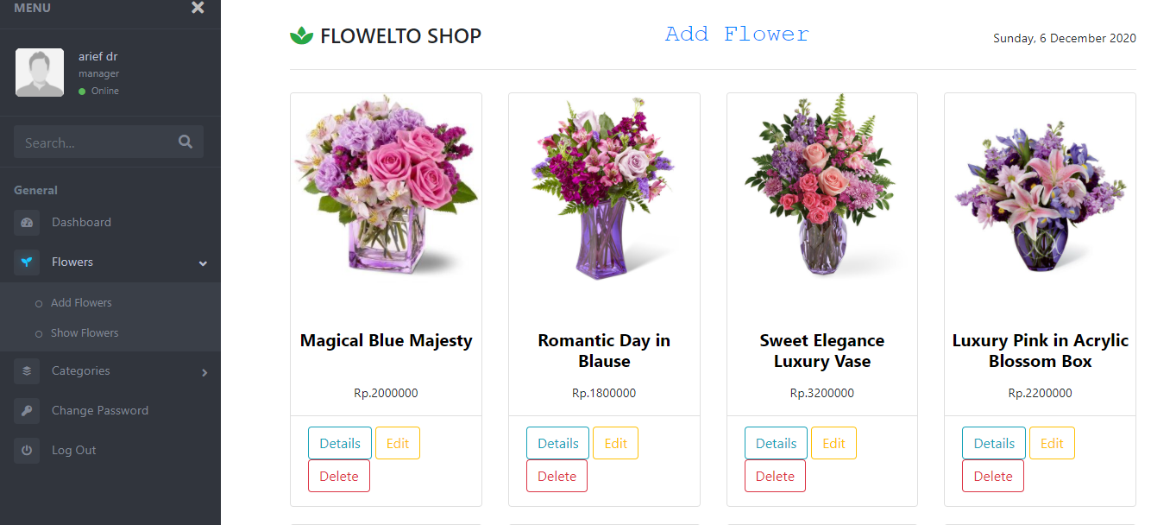

Gambar 6. View Flowers (Manager)

Setiap produk dalam daftar memiliki tombol 'Hapus Bunga' dan 'Perbarui Bunga':

- Jika Manajer mengklik tombol Hapus Bunga, hapus produk yang dipilih

- Jika Manajer mengklik tombol Perbarui Bunga, itu akan mengarahkan mereka ke halaman Perbarui Bunga

Pada Halaman guest dan user juga mencakup pagination untuk menampilkan 8 item dalam setiap halaman dan bidang pencarian untuk mencari menu Flowelto Shop dengan 'Nama','Harga', dan‘Category’

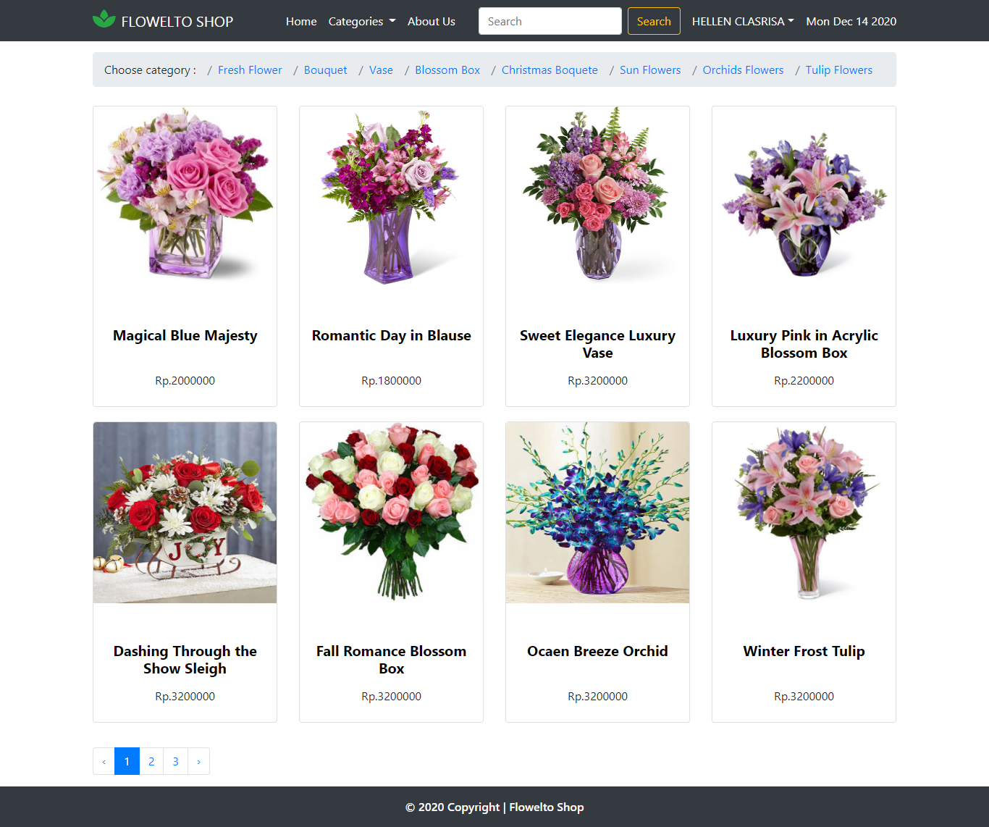

Gambar 7. View Flowers (Customer dan Guest)

1. Update Flower

Halaman ini hanya dapat diakses oleh Manajer. Manajer dapat melihat semua detail Bunga yang mereka pilih dan kemudian mereka dapat memperbarui bunga dengan mengklik tombol "Perbarui Bunga" di halaman "Lihat Bunga". Ketika mereka mengklik tombol, itu akan mengarahkan mereka ke halaman "Perbarui Bunga"

Gambar 8. Halaman Update Flower

Pada halaman “Update Flower”, akan ditampilkan semua data dari bunga dan deskripsinya. Tabel berikut menunjukkan bidang yang ada di halaman dan validasi untuk setiap bidang:

|  |  |
| --- | --- |
| **Field** | **Information** |
| **Category** | Harus di select |
| **Flower Name** | Harus di isi, unique, dan minimal 5 karakter |
| **Flower Price** | Harus di isi, tipe integer, harus lebih dari sama dengan 50000 |
| **Description** | Harus di isi, minimal 20 karakter |
| **Flower Image** | Bisa di isi atau kosong |

1. Flower Detail Page

Halaman ini memungkinkan semua pengguna untuk melihat detail setiap bunga. Ada juga tombol "Tambahkan ke Keranjang". Validasi tombol agar hanya muncul untuk geust dan user, lalu validasi jika geust mengklik tombol “Tambahkan ke Keranjang”, mereka akan diarahkan ke Halaman Login. Di halaman ini, akan ada kolom teks untuk memasukkan jumlah bunga yang ingin Anda beli. Akan ada pesan error jika pengguna memasukkan jumlah di bawah 1

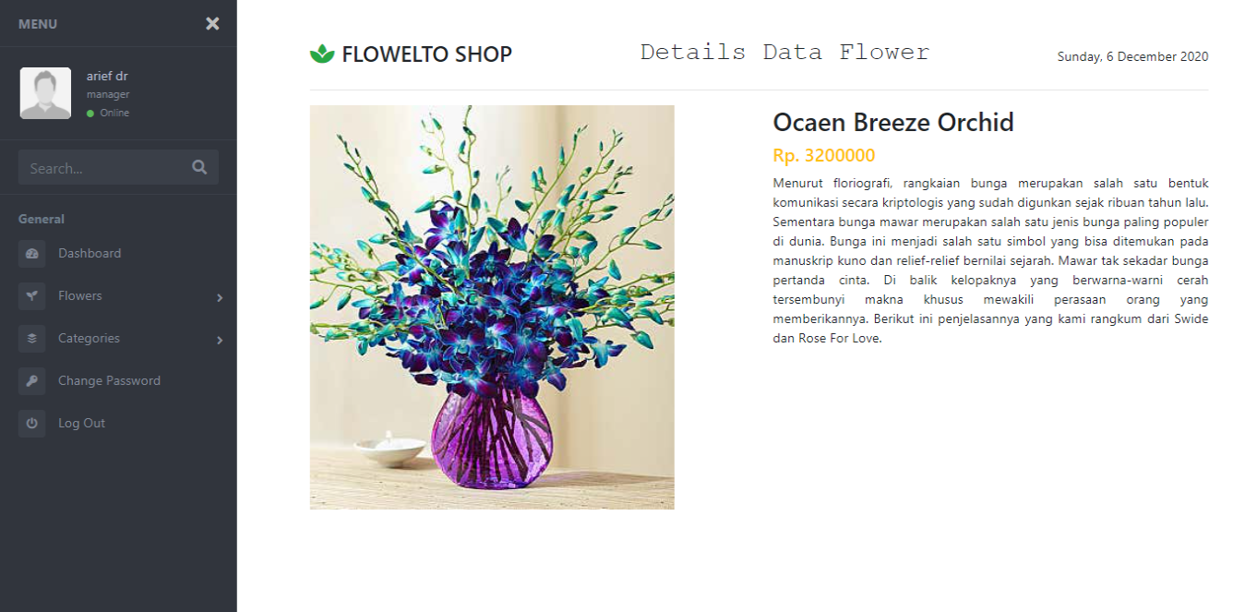

Gambar 9. Halaman Detail Flower (Manager)

Gambar 10. Halaman Detail Flower (Customer dan Guest)

1. Add Flower

Halaman ini akan memungkinkan Manajer untuk menambahkan bunga baru, halaman ini dapat diakses ketika Manajer memilih Tombol "Tambahkan Bunga" pada menu drop-down Akun di bilah navigasi manager.

Tabel berikut menunjukkan bidang yang ada di halaman dan validasi untuk setiap bidang:

|  |  |
| --- | --- |
| **Field** | **Information** |
| **Category** | Harus di isi |
| **Flower Name** | Harus di isi, **unique**, dan minimal 5 karakter |
| **Flower Price** | Harus di isi, tipe integer, dan harus lebih dari sama dengan 50000 |
| **Description** | Harus di isi, minimal 20 karakter |
| **Flower Image** | Harus di isi |

Jika Manajer mengklik tombol submit maka akan mengarahkan kembali ke halaman indeks flowers yang berisi semua flowers, tetapi jika ada kesalahan, akan ada pesan kesalahan.

Gambar 11. Halaman Tambah Bunga

1. Manage Categories

Halaman ini hanya dapat diakses oleh Manajer. Halaman ini menunjukkan semua kategori Toko Bunga. Halaman ini juga harus menampilkan gambar kategori dan nama kategori.

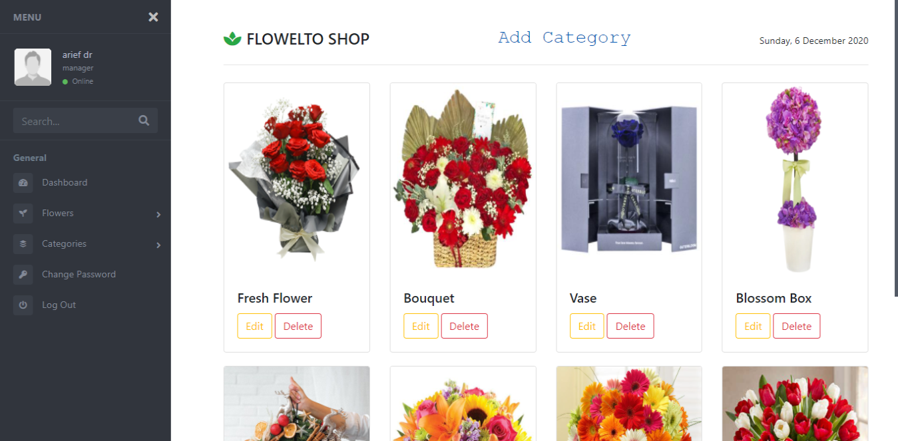

Gambar 12. Halaman Manage Categories

Setiap produk dalam daftar memiliki tombol 'Perbarui Kategori' dan 'Hapus Kategori':

- Jika Manajer mengklik tombol Hapus Kategori, hapus semua produk dengan kategori yang dipilih.

- Jika Manajer mengklik tombol Perbarui Kategori, akan dialihkan ke Halaman Detail Kategori.

1. Create Category

Pada soal tidak ada tampilan ini, saya menambahkan sendiri tampilan ini, tampilan ini berisi form dimana hanya manager yang dapat menambahkan category, berikut adalah validasinya:

|  |  |
| --- | --- |
| **Field** | **Information** |
| **Category Name** | Harus di isi,unique, dan minimal 5 karakter |
| **Category Image** | Bisa di isi atau kosong |

Gambar 13. Create Category

1. Update Category

Halaman ini memungkinkan Manajer untuk memperbarui Kategori yang ada. Halaman ini akan ditampilkan jika Manajer mengklik tombol Perbarui Kategori di halaman Kelola Kategori. Menampilkan pesan kesalahan jika Manajer salah memasukkan data kategori Bunga.

Tabel berikut menunjukkan bidang yang ada di halaman dan validasi untuk setiap bidang:

|  |  |
| --- | --- |
| **Field** | **Information** |
| **Category Name** | Harus di isi,unique, dan minimal 5 karakter |
| **Category Image** | Bisa di isi atau kosong |

Jika Manajer mengklik tombol Perbarui, lalu perbarui Bunga yang dipilih saat ini dengan data yang diperbarui. Setelah itu, alihkan kembali ke indexCategory.

Gambar 14. Halaman Update Category

1. My Cart

Halaman ini dapat diakses oleh user untuk menunjukkan keranjang user. Di halaman ini, user dapat melihat semua item mereka di keranjang. Akan ada 2 Tombol: Tombol Perbarui dan Tombol Keluar. Ketika pengguna mengklik Perbarui Tombol, itu akan digunakan untuk memperbarui jumlah itemnya (kuantitas tidak boleh di bawah 0), jika pelanggan memperbarui kuantitas ke 0, maka itu akan menghapus item yang dipilih dari keranjang, dan jika tombol checkout diklik akan menghapus semua item dan item tersebut akan dimasukkan ke dalam Transaction History. Informasi item yang akan ditampilkan adalah gambar bunga, nama bunga, subtotal (harga x kuantitas) dan kuantitas.

Gambar 15. Halaman My Cart

1. Payment

Pada halaman ini setelah user mengklik checkout user harus mengisi form ini, yang berisi username, jenis pembayaran, dan tujuan / alamat penerima.

Gambar 16. Payment

1. Transaction History

Halaman ini dapat diakses oleh user untuk menampilkan riwayat transaksi. Tampilan Transaction History akan diurutkan berdasarkan Transaksi terbaru dan akan di tampilkan menggunakan pagination 9. Jika pelanggan mengklik riwayat transaksi, maka akan dialihkan ke Halaman Detail Riwayat Transaksi yang dipilih.

Gambar 17. Halaman Transaction History

1. Transaction History Detail

Halaman ini akan menampilkan detail riwayat transaksi dari riwayat transaksi yang dipilih di Halaman Riwayat Transaksi. Informasi yang harus ditampilkan adalah gambar bunga, nama bunga, subtotal (harga x jumlah) dan jumlah. Di bagian bawah detail riwayat transaksi, akan ada Harga Total riwayat transaksi.

Gambar 18. Halaman Detail Transaction History

1. Change Password

Semua Pelanggan dan Manajer dapat mengubah kata sandi mereka di halaman ini. Tabel berikut menunjukkan bidang yang ada di halaman ini dan validasi untuk setiap bidang:

|  |  |
| --- | --- |
| **Field** | **Information** |
| **Your Password** | Harus sama dengan password yang sekarang |
| **New Password** | Harus di isi, minimal 8 karakter |
| **Confirm Password** | Harus di isi, harus sama dengan password |

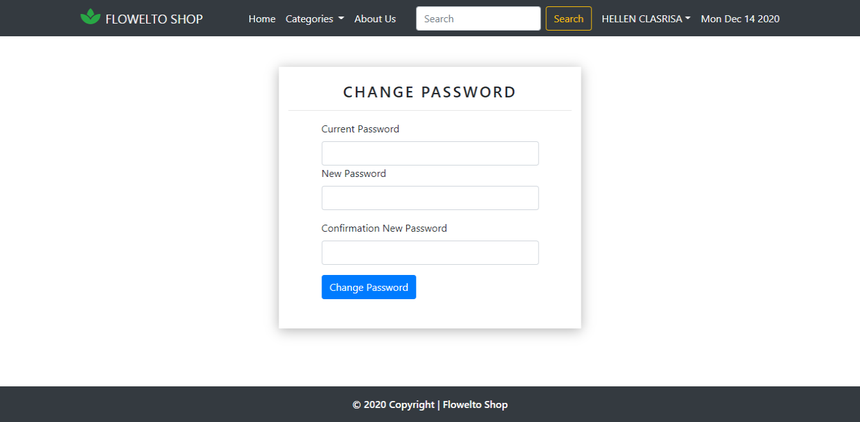

Gambar 19. Halaman Change Password (Customer)

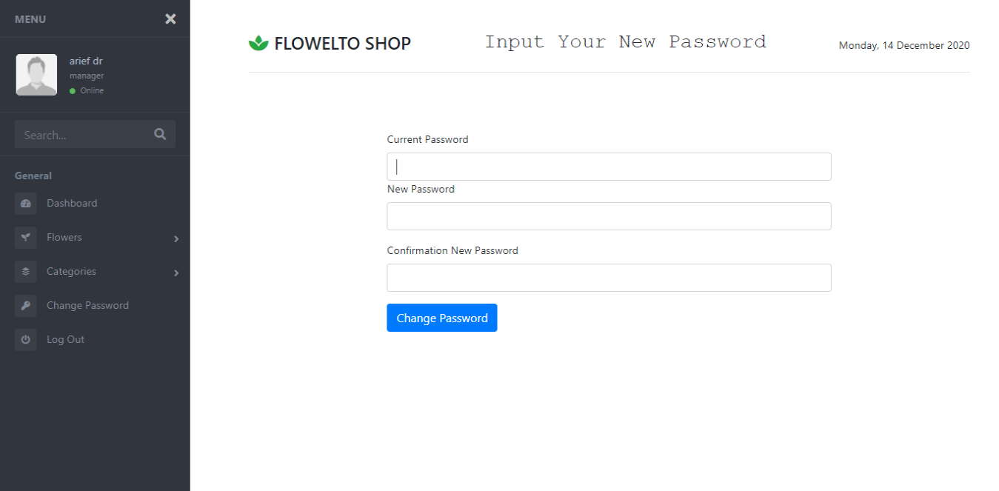

Gambar 20. Halaman Change Password (Manager)

* Reference Links
* <https://getbootstrap.com/docs/4.0/getting-started/introduction/>
* <https://jquery.com/>
* <https://fontawesome.com/>
* <https://bootsnipp.com/snippets/Q0dAX>
* <https://mdbootstrap.com/snippets/jquery/ascensus/135508#css-tab-view>
* <https://outerbloom.com/>
* <https://madameflorist.com/>
* <https://www.1800flowers.com/>
* Group Member
* 2201730406 – Arief Dwi Rachmadian
* 2201813573 – Febio Irsadad